Neues Jahr bringt Lust auf Veränderung: Die neuen Trendfarben sind da!

SCHÖNER WOHNEN-Farbe stellt sechs neuentwickelte Trendfarben vor – verpackt im innovativen transparenten Recycling-Eimer.

Von sanftem Cremeweiß über beruhigende Erdtöne bis hin zu intensiv dunklem Lila: Die neuen Trendfarben von SCHÖNER WOHNEN-Farbe passen ideal in die Retropop-Kultur 2024, die ein heimeliges Gefühl in den eigenen vier Wänden vermittelt. Die besonders nachhaltige Verpackung im transparenten 2,5-Liter Recycling-Eimer ist dabei eine Innovation im Markt für bunte Farben.
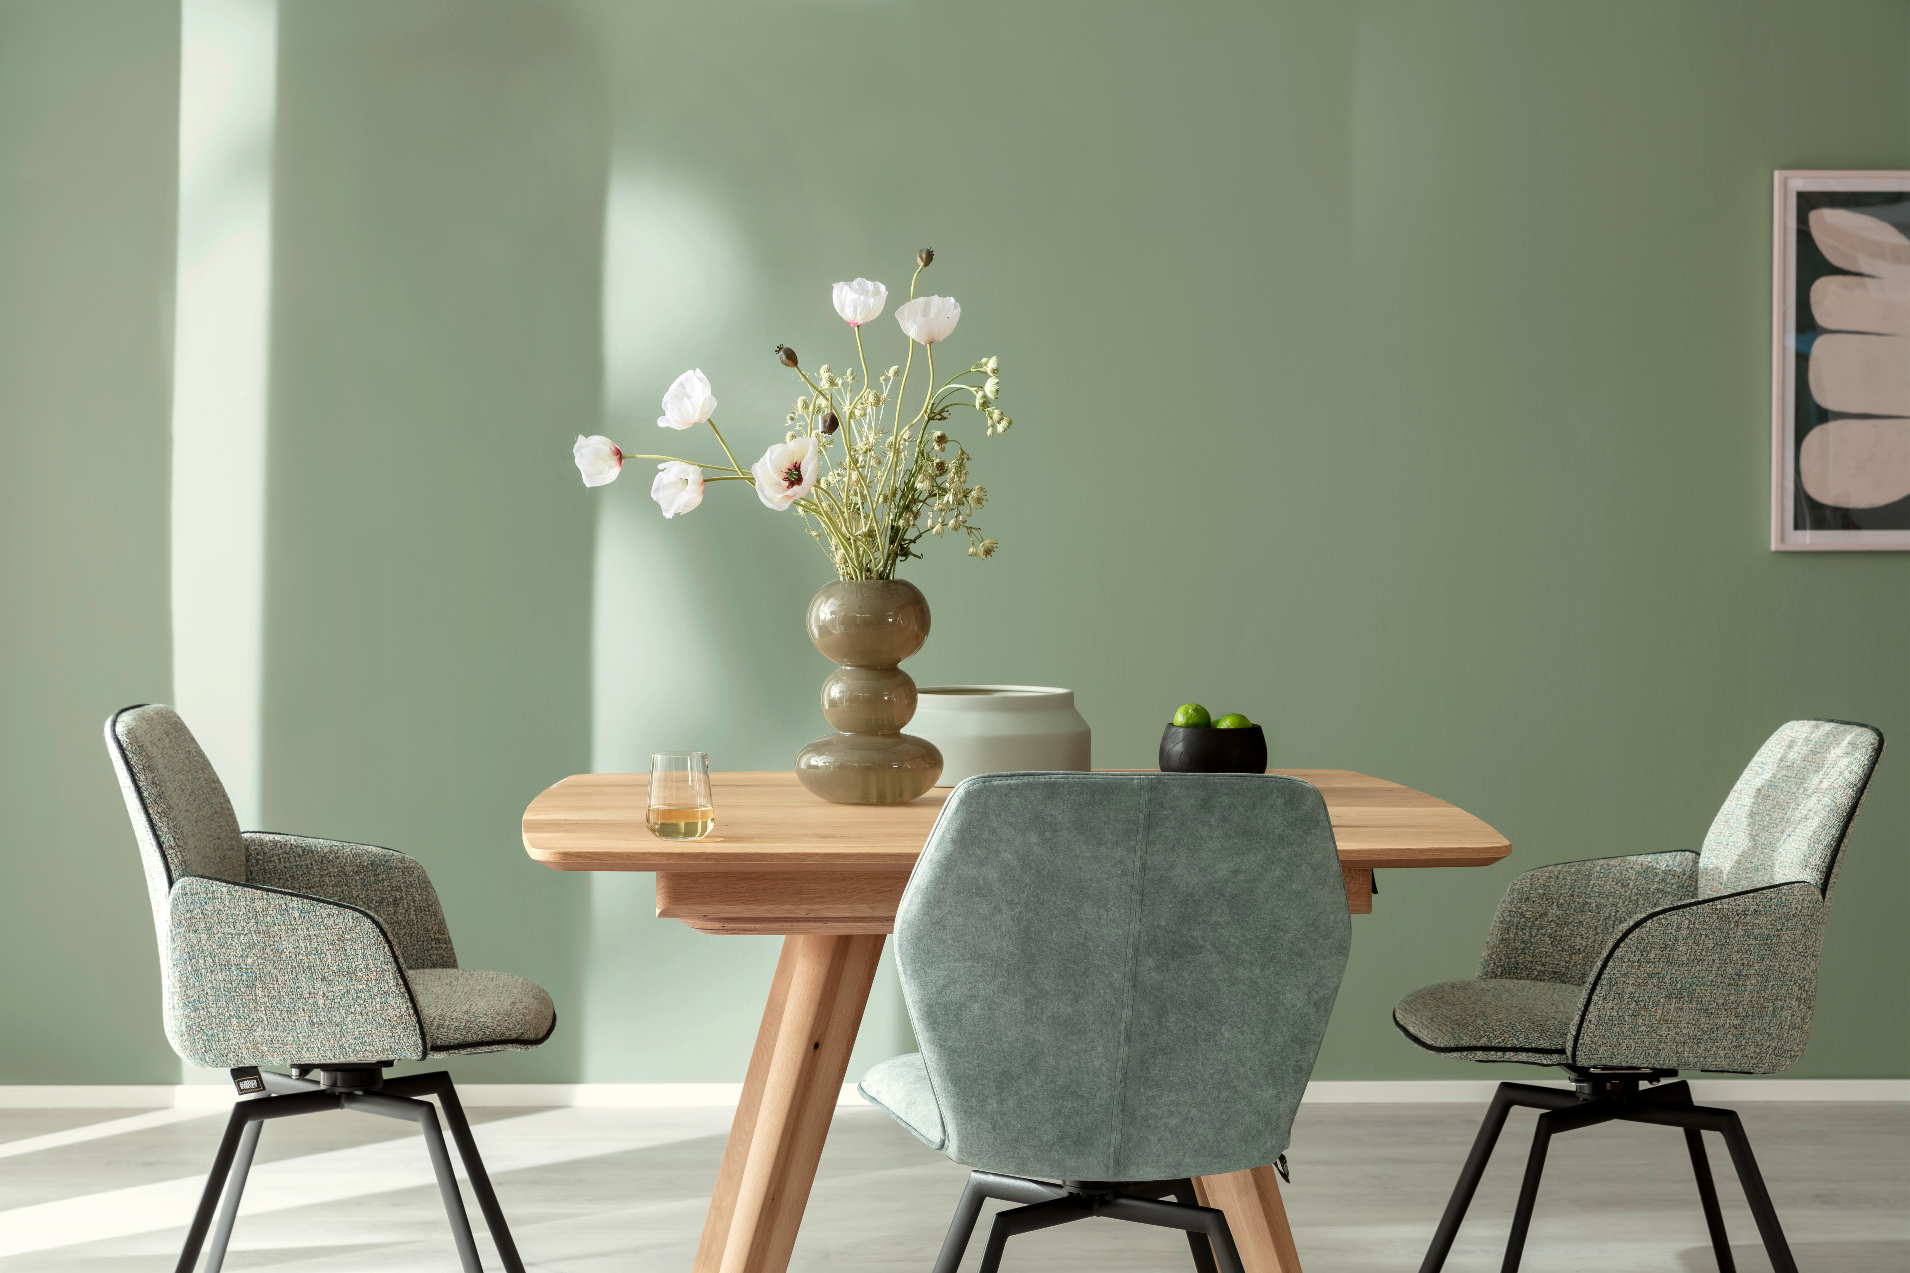
Neue Töne – vom Strand bis zum Universum
Gemeinsam mit dem Expertenteam der SCHÖNER WOHNEN-Redaktion werden regelmäßig neue Trendfarben entwickelt. Unter dem Motto „Dein Trend. Deine Farbe.“ bringt SCHÖNER WOHNEN-Farbe nun eine Farbpalette aus sechs Farbtönen auf den Markt, die neue Akzente setzt.
Die neuen Trendfarben von SCHÖNER WOHNEN-Farbe, wie der erdige Grünton „Olive“, stehen sowohl für Aufbruchstimmung und Lebenslust, als auch für Geborgenheit.
Gleich zu Beginn des Jahres dürfen sich Kundinnen und Kunden auf die „6 Richtigen“ freuen, die sowohl Geborgenheit als auch eine neue Lebenslust ausstrahlen: das beruhigende Beige mit einem Hauch von Grau „Seaside“, den erdigen Grünton „Olive“, das wüstenwarme Terrakotta-Braun „Arizona“, den sanft-sommerlichen Farbton „Breezy“, das behagliche „Crema“ sowie die mystische Farbe „Universe“, die mit tief dunklen Nuancen von Schwarz und Lila daherkommt. Passend zu den sechs neuen Trendfarben stellen bekannte Interior- und DIY-Influencerinnen jeweils einen Farbton vor.

„2024 feiern wir Formen und Farben: Möbel, Wände und Heimtextilien strahlen eine neue Lebenslust aus, nach der wir uns alle sehnen. Es herrscht Aufbruchstimmung und gleichzeitig der große Wunsch nach Geborgenheit“, so Christian Beeck, Leitung Brandmanagement bei SCHÖNER WOHNEN-Farbe. „Die neuen Trendfarben 2024 spiegeln diese Stimmungen wider. Lassen Sie Farbe in Ihr Leben, es lohnt sich!“

Retropop: Voll im Trend
Mit den neuen Farbtönen greift SCHÖNER WOHNEN-Farbe auch einen Einrichtungstrend auf, der sich dieser Tage ganz besonderer Beliebtheit erfreut: „Beim sogenannten Retropop sind starke Farben und sanfte Formen stilprägend“, erklärt Beeck und ergänzt: „Die markanten Farben und Formen von Cord- oder Bouclé-Bezügen, Shaggy-Teppichen oder die für den Einrichtungsstil verwendeten Möbelsolitäre und Accessoires in Popkolorits passen perfekt zu unseren neuen Wandtönen.“

Erste Buntserie in transparentem Recycling-Eimer
Mehr als nur ein Trend ist das Thema Nachhaltigkeit, auf das SCHÖNER WOHNEN-Farbe einen besonderen Fokus legt: „Unsere neuen Trendfarben sind die erste Buntserie am Markt, die in einem transparenten 2,5-Liter-Recycling-Eimer angeboten wird“, sagt Beeck. Der Eimer wird aus 70 Prozent Recycling-Kunststoff hergestellt*, ist selbst recycelbar und entleert über die Wertstofftonne zu entsorgen.

* Eimer aus 70 Prozent Rezyklat aus dem Endverbraucherkreislauf (PCR): gilt nicht für Deckel, Etikett und Griff.

Mehr Informationen zu SCHÖNER WOHNEN-Farbe unter: https://www.schoener-wohnen-farbe.com/
Zeichen (inkl. Leerzeichen, ohne Head): 2.876
Keywords: Trendfarben, Retropop, Seaside, Olive, Arizona, Breezy, Crema, Universe, Recycling-Eimer, Nachhaltigkeit, SCHÖNER WOHNEN, SCHÖNER WOHNEN-Farbe, renovieren, Zuhause, Innenbereich, DIY

Bei Veröffentlichung der Pressemeldung freuen wir uns über ein Belegexemplar.
Über SCHÖNER WOHNEN-Farbe
Als Teil der SCHÖNER WOHNEN-Kollektion ist SCHÖNER WOHNEN-Farbe eine Premium-Marke für Farben und Lacke. Dabei greift die Marke auf die langjährige Wohn- und Einrichtungskompetenz von Europas größtem Wohnmagazin „SCHÖNER WOHNEN“ zurück. Das Sortiment umfasst neben verschiedenen farbigen Wand- und Deckenfarben und Produkten zur kreativen Wandgestaltung auch eine Vielzahl weißer hochwertiger Wand- und Fassadenfarben sowie Lacke und Grundierungen. Viele Produkte sind über das Farbmischcenter auch im individuellen Wunschfarbton mischbar. Neben der Farbigkeit steht immer die Qualität der Produkte an erster Stelle: Sie sind leicht zu verarbeiten und sowohl für Hobbyheimwerker als auch für den semiprofessionellen Einsatz geeignet. Hergestellt wird SCHÖNER WOHNEN-Farbe seit dem Jahr 2000 von J. D. Flügger, 22113 Hamburg.

Pressekontakt  tts agentur05 GmbH, Mona Hanisch  Mail: hanisch@agentur05.de  Tel.: +49 92 54 54 814 | SCHÖNER WOHNEN-Farbe, Andrea Breuer  Mail: a.breuer@schoener-wohnen-farbe.com  Tel.: +49 251 7188-8589

